Erasmus+ KA229 – STEM na TREĆU (2019. – 2021.)
Projekt STEM na treću je zbog epidemije produžen na tri godine, do kolovoza 2022. godine. Učenici zajedno sa svojim mentorima identificiraju razlike u zagađenju gradova sudionika (Češke Budejovice, Maribor, Zagreb) analizirajući vodu i zrak prateći pojavnost karakterističnih vrsta lišajeva. Rezultati će biti poznati na proljeće, 2022.
i
Nakon ljetnih praznika i s poboljšanjem epidemiološke situacije, kao i sve većim brojem cijepljenih građana diljem Europe, naši virtualni sastanci u okviru projekta STEM na treću postajali su učestaliji.
U školskoj godini 2021./2022. održana su dva ZOOM sastanka sudionika projekta: 15. rujna 2021. i 29. rujna 2021.
Sastancima su prisustvovali: Zdravka Hajdinjak i Darko Briški iz Maribora, Lucie Starčevska iz Čeških Budejovica, Maja Radić Mehmedbašić i Snježana Liber iz Zagreba.
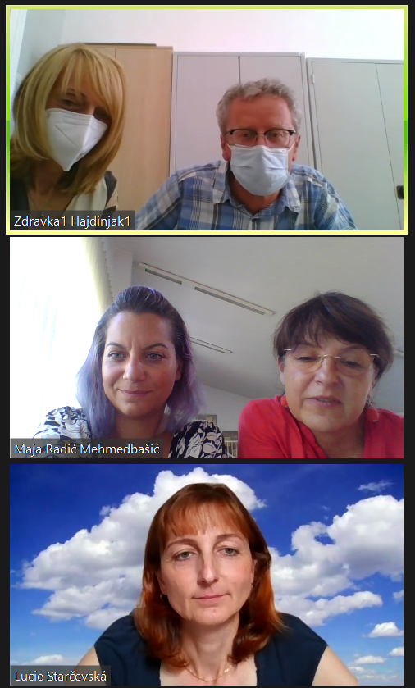
Uz zadovoljstvo svih sudionika projekta, nastavljaju se sve aktivnosti te je sastanak protekao u dogovoru i pripremi za mobilnost učenika i profesora u Maribor, LTT3.
Jedna od glavnih tema bila je epidemiološka situacija u Sloveniji, Češkoj Republici i Republici Hrvatskoj, koja je s dolaskom jeseni postajala sve gora. Roditelji učenika dali su pristanak za razmjenu učenika, za testiranje učenika, a neki učenici sudionici su i cijepljeni. Svi sudionici za LTT3 morali su imati COVID putovnicu ili biti testirani kako bi mogli na putovanje. Domaćini su također obećali da će organizirati i testiranje učenika pri povratku.
- Zbog epidemiološke situacije, dogovoreno je da učenici neće biti smješteni kod obitelji, već će u Mariboru svi učenici biti smješteni u studenskom hostelu, u blizini škole.
- Dogovoreni su također i termini susreta i mobilnosti:
LTT3 Maribor: od 4. listopada do 8. listopada 2021.
LTT4 Zagreb: od 6. prosinca do 10. prosinca 2021.
LTT5 Maribor: u ožujku ili travnju 2022.
- Razgovaralo se i dogovaralo o putnim troškovima, rezervacijama hostela, prehrani učenika...
- Svi sudionici dobili su i raspored aktivnosti za LTT3 u Mariboru.
________________________________________________________
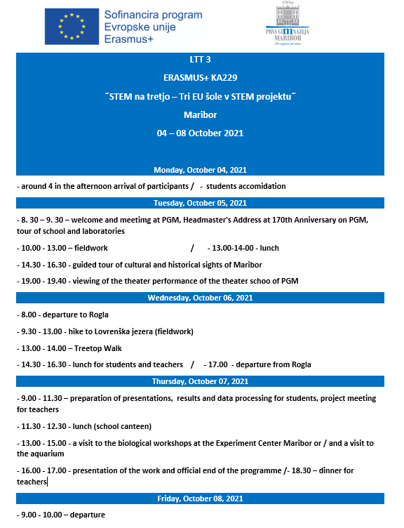
______________________________________________________________
- Nakon konačnog dogovora mentora, nakon proučavanja motivacijskih pisama naših učenika, njihove aktivnosti, odlučeno je koje učenice idu na razmjenu.
- Obavljen je 30. rujna 2021. preko ZOOM aplikacije, roditeljski sastanak s roditeljima čija djeca idu na razmjenu.
Snježana Liber i Maja Radić Mehmedbašić

